COMITÉ TÉCNICO AMATEUR MASCULINO:
(Informe Mensual – Junio 2015)

COMPETICIONES Y RESULTADOS DEPORTIVOS JUNIO 2015

CTO. DE ESPAÑA 2ª CATEGORIA
Golf de Peralada
5 al 7 de Junio de 2015

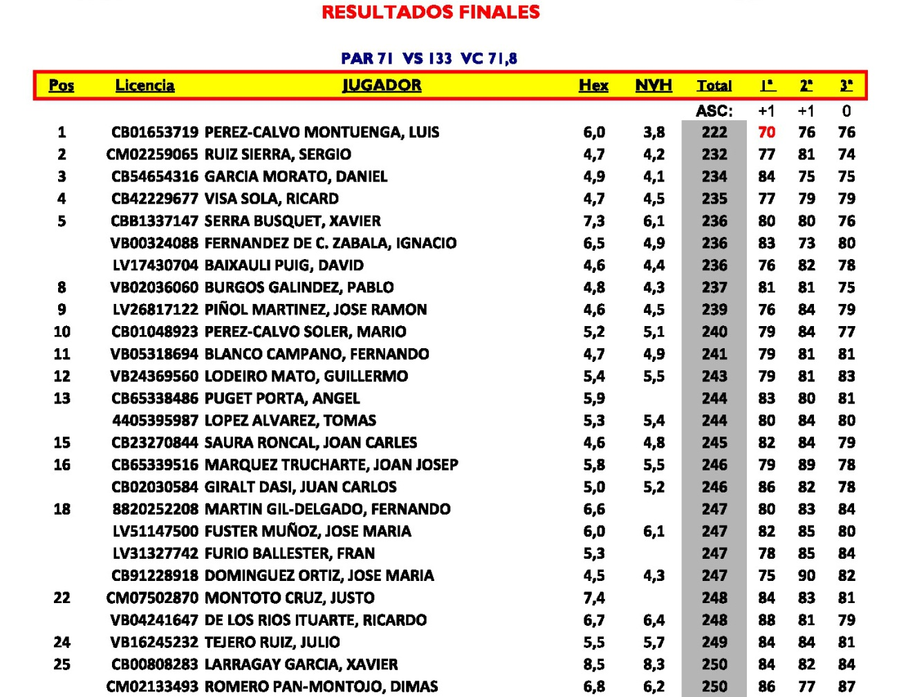

ST. ANDREWSLINKS TROPHY
Jubilee G.C & Old Course G.C
5 al 7 de Junio 2015

La 2º vuelta fue suspendida por fuerte viento

Resultados finales
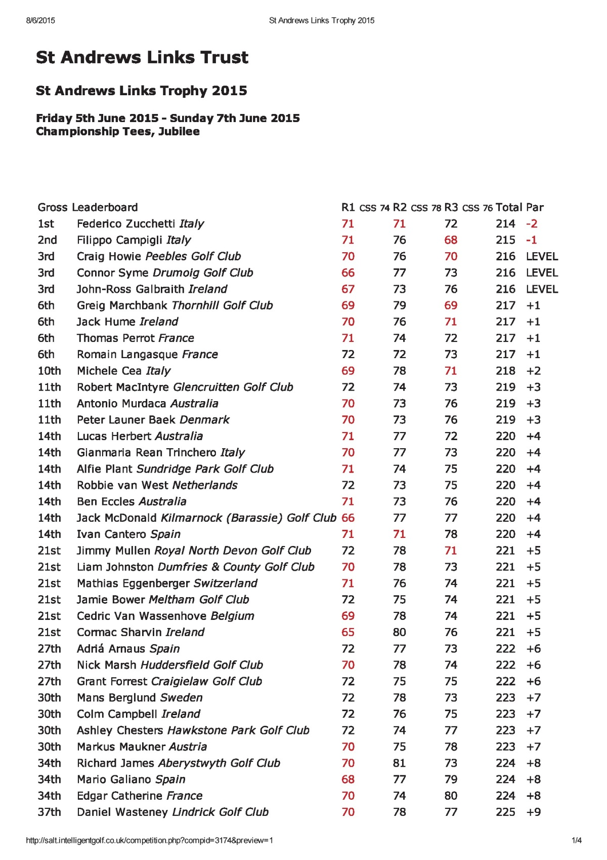

BRITISH AMATEUR
Carnoustie G.C & Panmure G.C.
15 al 20 de Junio 2015

JUGADORES ESPAÑOLES PARTICIPANTES:

Scores Posición
- Adriá ARNAUS (*) 69 75 T65 (MC)
- Daniel BERNÁ 71 74 T89 (MC)
- Iván CANTERO 76 64 T14 (C)
- Rafael CULLA (*) 69 78 T124 (MC)
- Alejandro DEL REY 74 79 T234 (MC)
- Scott FERNÁNDEZ 76 67 T49 (C)
- Mario GALIANO 71 71 T32 (C)
- Xabier GOROSPE 71 73 T65 (MC)
- Pablo RODRIGUEZ – TABERNERO. 77 76 T234(MC)

RESULTADOS CLASIFICATORIOS STROKE PLAY:

http://championships.randa.org/en/AmateurChampionships/AmateurChampionship/Home/StrokePlayLeaderboard.aspx#/competition/381096/leaderboard

RESULTADOS MATCH PLAY:

http://championships.randa.org/en/AmateurChampionships/AmateurChampionship/Home/MatchPlayLeaderboard.aspx#/competition/272487/matchplay

RANKINGS
- ACTUALIZACIÓN RANKING NACIONAL ABSOLUTO
Semanas: 22,23,24, y 25/ 2015
CIRCULARES
- CAMPEONATO DE ESPAÑA DE 4ª CATEGORIA
- CAMPEONATOS DE ESPAÑA ABSOLUTO INDIVIDUAL
- CAMPEONATO INTERNACIONAL DE ESPAÑA SUB 18
CIERRES DE INSCRIPCIÓN
- CAMPEONATO DE ESPAÑA DE 4ª CATEGORIA.
LOGISTICA
- BRITISH AMATEUR.
- CONCENTRACIÓN PREPARATORIA CTOS. DE EUROPA.
- CTOS. DE EUROPA POR EQUIPOS.

